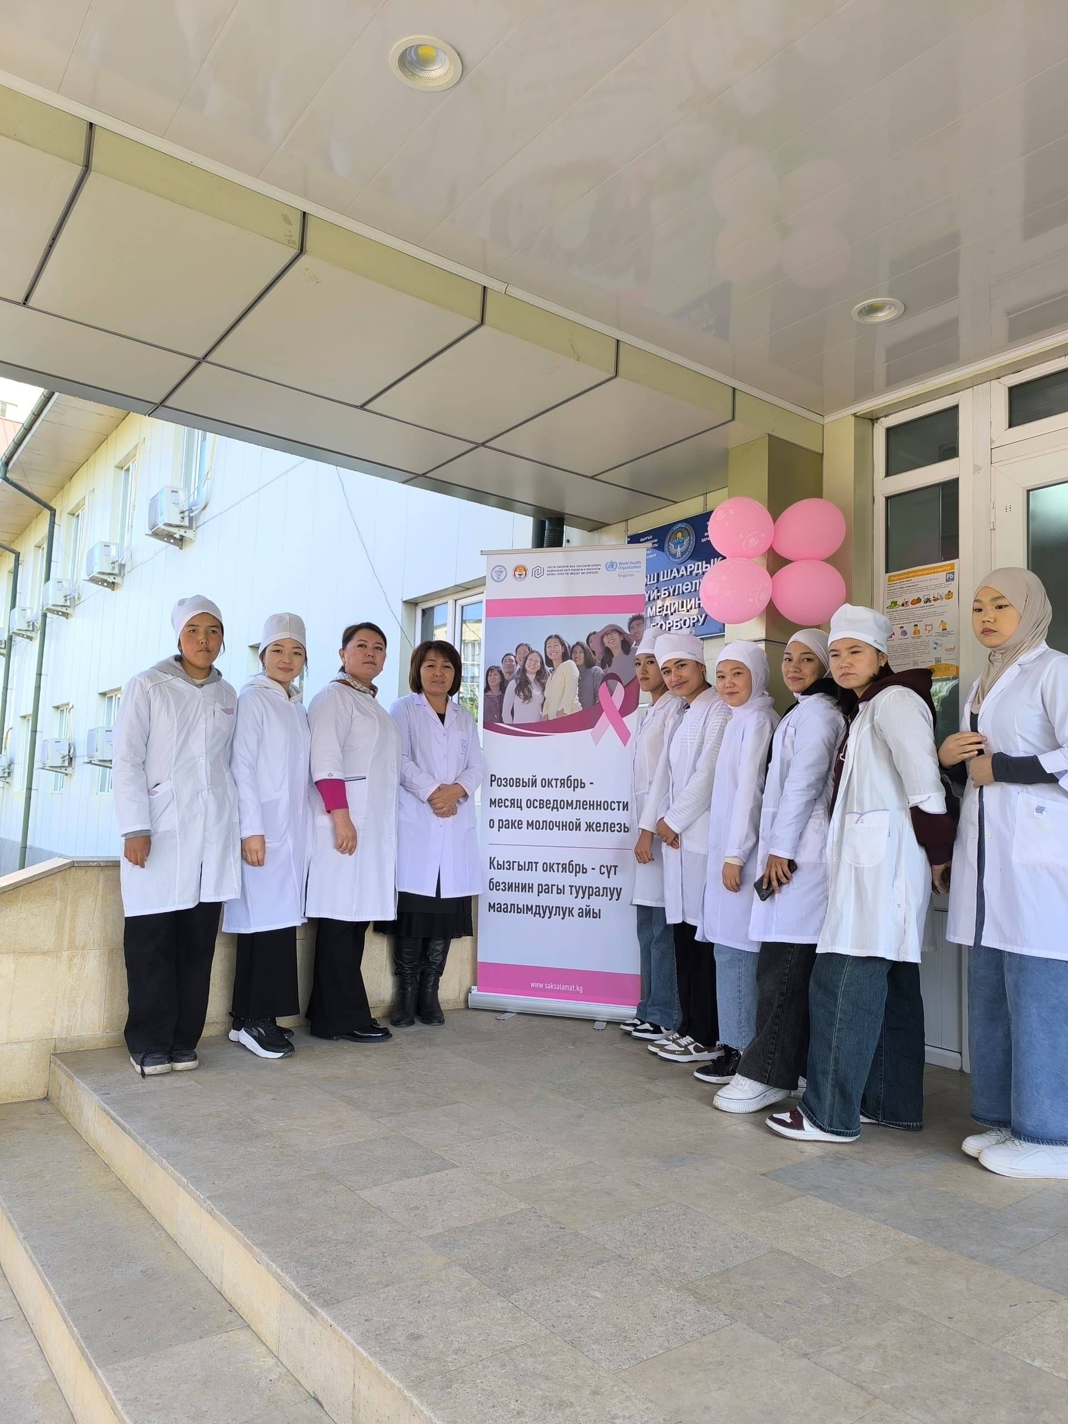2024-жылдын 17-октябрь күнү ОшМУнун медициналык колледжинин акушердик жана педиатриялык дисциплинасы ПЦКнын окутуучулары Мамасеит к Джанара, Арзиматова Б.К. жана студенттери Ош шаардык үй- бүлөлүк медициналык борборунун 10- филиалында жүргүзүлүп жаткан Кызгылт октярь айлыгынын алкагында көкүрөк безинин шишик ооруларын (рак) алдын алуу боюнча жүргүзүлүп жаткан иш чарага катышышты. Ошол эле учурда студенттер акысыз кароодон өтүп, иштин жүрүшү боюнча тажрыйба алмашышты.

